Shiro代码

Postman测试使用

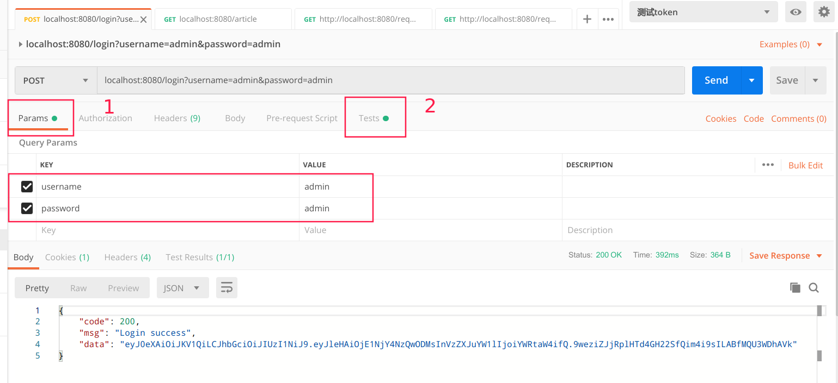

设置环境变量的值
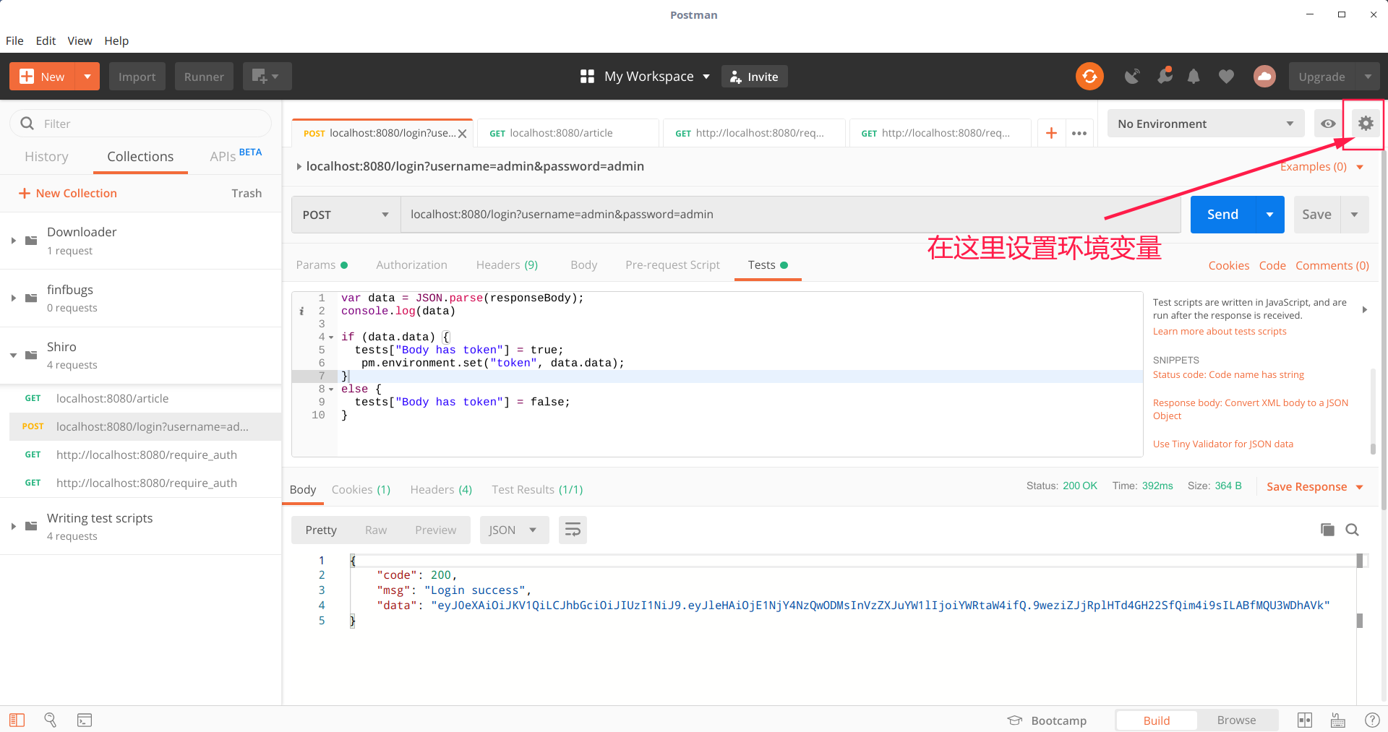

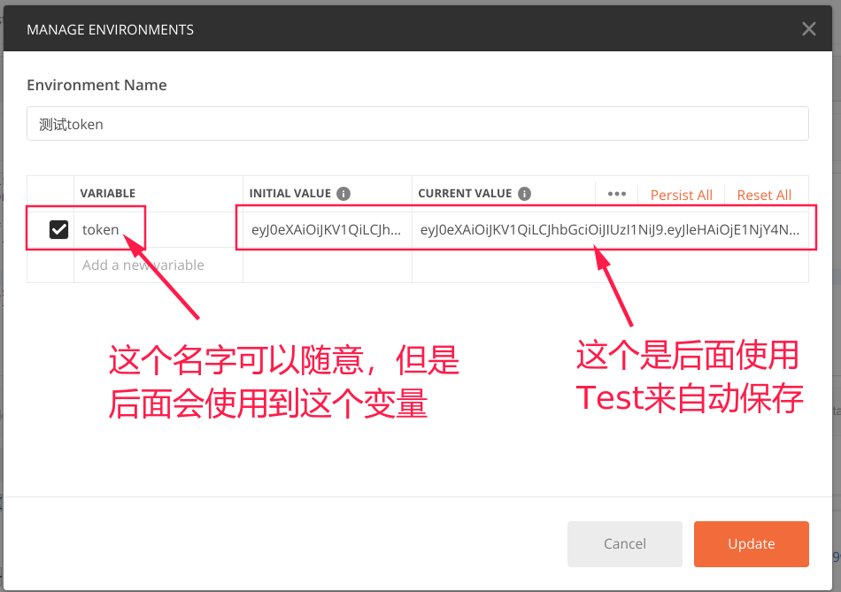

设置脚本获取token并且设置到环境变量中。（代码中的token是上面环境变量设置的变量名）
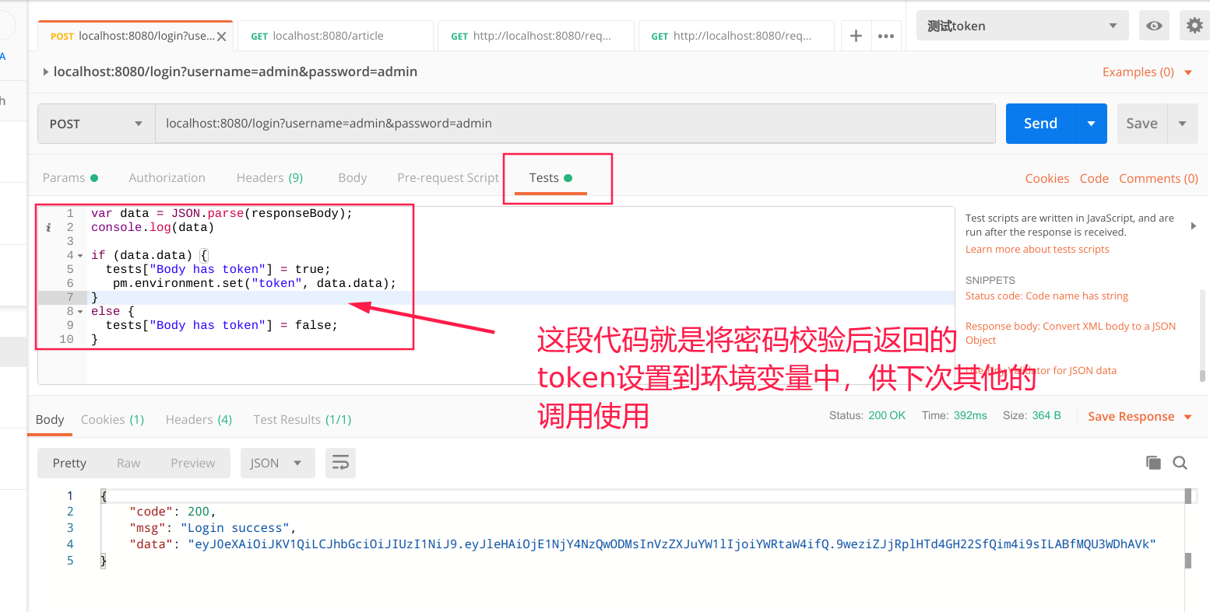

代码：
var data = JSON.parse(responseBody);
if (data.data) {
tests["Body has token"] = true;
pm.environment.set("token", data.data);
}
else {
tests["Body has token"] = false;
}
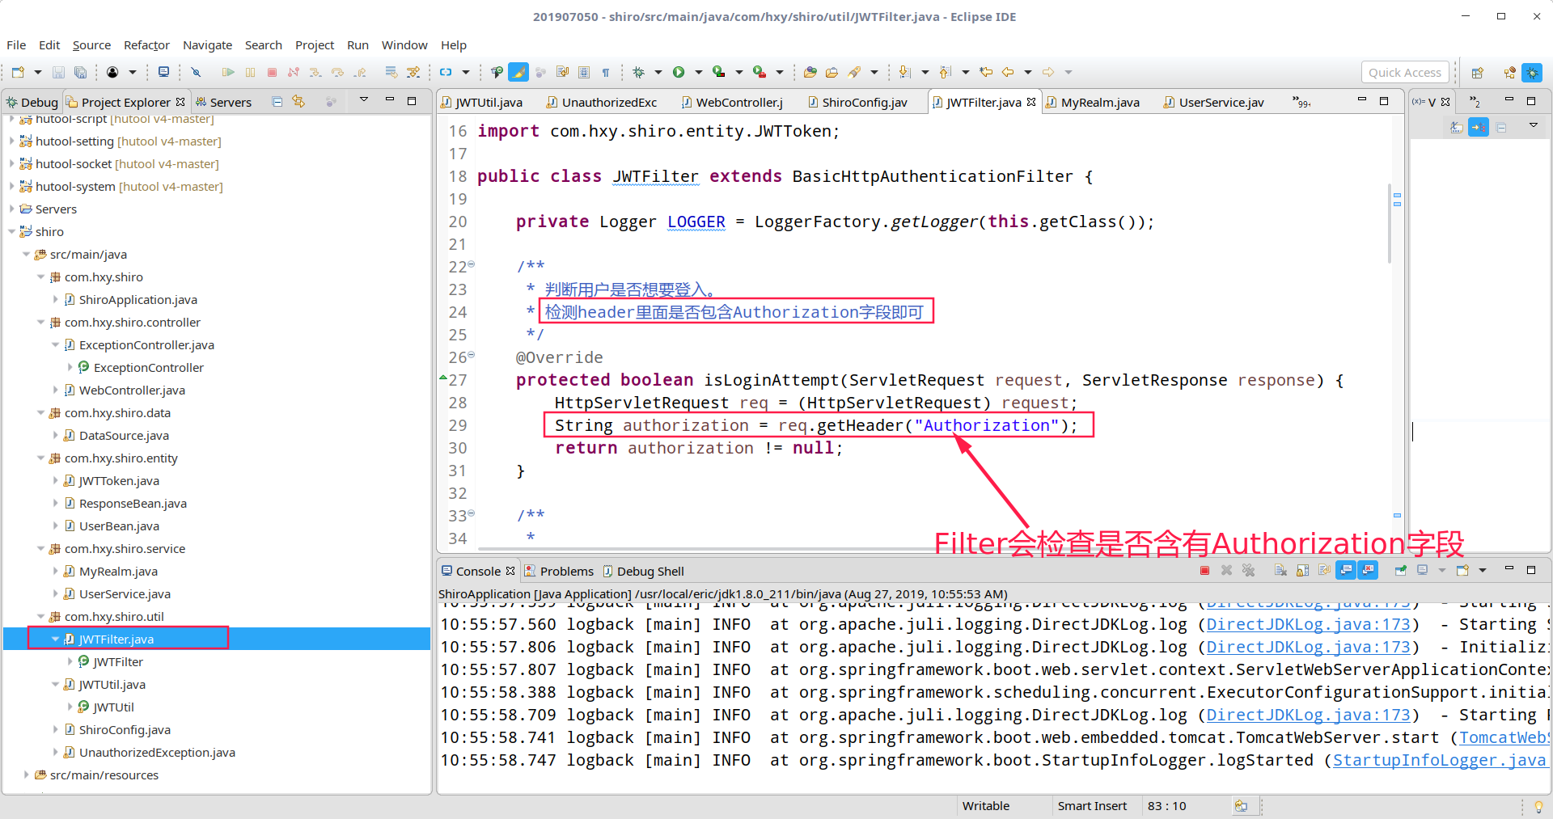
注意下图中的需要的Authorization字段，并不是使用token字段，这个变量不可以写错了！
